Міністерство освіти і науки України
Національний університет «Львівська політехніка»
Кафедра систем штучного інтелекту

Звіт
про виконання лабораторних та практичних робіт блоку № 3
На тему: «Цикли. Вкладені Цикли. Завершення виконання циклів. Функції. Рекурсія. Вбудовані функції. Одновимірні масиви.»
з дисципліни: «Основи програмування»
до:
Лабораторної Роботи № 2
Лабораторної Роботи № 3
Практичних Робіт до блоку № 3
Виконав:
Студент групи ШІ-12
Надвірний Дмитро Ігорович

Тема роботи:
Цикли. Вкладені Цикли. Завершення виконання циклів. Функції. Рекурсія. Вбудовані функції. Одновимірні масиви.

Мета роботи:
Опанувати цикли, функції (у т.ч. рекурсію), вбудовані функції та одновимірні масиви в C++ і застосувати їх до розв'язання практичних задач: обчислення сум рядів і функцій через розклад у степеневий ряд, обробка масивів, консольна програма з меню; закріпити навички проєктування, тестування та оформлення результатів на GitHub.

Теоретичні відомості:
- Теоретичні відомості з переліком важливих тем:
- Тема №1: Введення в Цикли та їх Види в С++
- Тема №2: Управління Виконанням Циклів
- Тема №3: Вкладені Цикли
- Тема №4: Одновимірні Масиви
- Тема №5: Алгоритми обробки та робота з одновимірними масивами
- Тема №6: Основи Функцій у С++
- Тема №7: Розширені Можливості Функцій
- Тема №8: Вбудовані Функції в С++
1) Індивідуальний план опрацювання теорії:
- Тема №1: Введення в Цикли та їх Види в С++
  - Джерела Інформації:
    - Epic2
    - Self-practice
    - Лекції О. Пшеничного
    - Practice interactive materials
    - Лабораторна робота №2
    - Практичне заняття пана Остапа
  - Що опрацьовано: цикли for, while, do-while, їхній синтаксис і вибір залежно від задачі (відома кількість ітерацій, умова, виконання хоча б раз).
  - Статус: Ознайомлений
  - Початок опрацювання теми: 02.10.2026
  - Завершення опрацювання теми: 02.10.2026
- Тема №2: Управління Виконанням Циклів
  - Джерела Інформації:
    - Лекції О. Пшеничного
    - Practice interactive materials
    - Лабораторна робота №2, 3
    - Self practice tasks
    - Практичне заняття пана Остапа
  - Що опрацьовано: оператори break і continue, умови завершення та передчасний вихід із циклу.
  - Статус: Ознайомлений
  - Початок опрацювання теми: 03.10.2026
  - Завершення опрацювання теми: 03.10.2026
- Тема №3: Вкладені Цикли
  - Джерела Інформації:
    - Лекції О. Пшеничного
    - Practice interactive materials
    - Self practice tasks
    - Лабораторна робота №3
    - Практичне заняття пана Остапа
  - Що опрацьовано: вкладені цикли та порядок їх виконання; застосування в обчисленні функцій через ряди (зовнішній цикл по x, внутрішні — по членах ряду) і в сортуванні.
  - Статус: Ознайомлений
  - Початок опрацювання теми: 04.10.2026
  - Завершення опрацювання теми: 04.10.2026
- Тема №4: Одновимірні Масиви
  - Джерела Інформації:
    - Лекції О. Пшеничного
    - Self practice tasks
    - Practice interactive materials
    - Практичне заняття пана Остапа
  - Що опрацьовано: оголошення, ініціалізація, індексація та обхід одновимірних масивів.
  - Статус: Ознайомлений
  - Початок опрацювання теми: 05.10.2026
  - Завершення опрацювання теми: 06.10.2026
- Тема №5: Алгоритми обробки та робота з одновимірними масивами
  - Джерела Інформації:
    - Self practice tasks
    - Practice interactive materials
    - Практичне заняття пана Остапа
  - Що опрацьовано: пошук мінімуму/максимуму, сума, підрахунок за умовою, сортування бульбашкою, пошук найдовшої послідовності.
  - Статус: Ознайомлений
  - Початок опрацювання теми: 07.10.2026
  - Завершення опрацювання теми: 07.10.2026
- Тема №6: Основи Функцій у С++
  - Джерела Інформації:
    - Self practice tasks
    - Practice interactive materials
    - Практичне заняття пана Остапа
  - Що опрацьовано: оголошення функцій, параметри за значенням і за посиланням, значення за замовчуванням, повернення значень.
  - Статус: Ознайомлений
  - Початок опрацювання теми: 08.10.2026
  - Завершення опрацювання теми: 08.10.2026
- Тема №7: Розширені Можливості Функцій
  - Джерела Інформації:
    - Practice interactive materials
    - Практичне заняття пана Остапа
  - Що опрацьовано: область видимості (static, extern), рекурсія, передача масивів у функції.
  - Статус: Ознайомлений
  - Початок опрацювання теми: 09.10.2026
  - Завершення опрацювання теми: 09.10.2026
- Тема №8: Вбудовані Функції в С++
  - Джерела Інформації:
    - Лекції О. Пшеничного
    - Practice interactive materials
    - Self practice tasks
    - Лабораторна робота №3
    - Практичне заняття пана Остапа
  - Що опрацьовано: засоби <cmath> та <iomanip> (pow, log, cos, acos, fabs, setw, setprecision), перевірка введення через cin.clear/ignore.
  - Статус: Ознайомлений
  - Початок опрацювання теми: 10.10.2026
  - Завершення опрацювання теми: 10.10.2026

Виконання роботи:

1. Опрацювання завдання та вимог до програм та середовища:
Завдання №1 Theory Education Activities
- Деталі завдання: опрацювати теорію за 8 темами епіку.
- Важливі деталі для врахування в імплементації програми: зафіксувати джерела, статус і дати опрацювання кожної теми.
Завдання №2 Requirements management (understand tasks) and design activities (draw flow diagram and estimate tasks 3-7)
- Деталі завдання: проаналізувати завдання 3–9, намалювати блок-схеми, оцінити час виконання.
- Важливі деталі для врахування в імплементації програми: блок-схеми мають відображати цикли, умови та виклики функцій; для кожної програми визначається планований час.
Завдання №3 Lab# programming: Lab 2
- Варіант завдання: 22
- Деталі завдання: знайти суму 15 членів ряду із загальним членом a_n = n^(ln n) / (ln n)^n. Підсумовування починається з n = 2, оскільки при n = 1 маємо ln 1 = 0 і ділення на нуль.
- Важливі деталі для врахування в імплементації програми: арифметичний цикл for (n = 2..16); змінні типу double; використання pow() та log() із <cmath>; вивід із заголовком і фіксованою точністю.
Завдання №4 Lab# programming: Lab 3
- Варіант завдання: 16
- Деталі завдання: для y = π²/8 − (π/4)·|x|, π/5 ≤ x ≤ π, обчислити S = cos x + cos 3x / 3² + … + cos((2n−1)x) / (2n−1)²: S_N для N = 40 членів та S_E з точністю ε = 0.0001; порівняти з точним значенням Y; крок змінної x дорівнює (b−a)/k, k = 10.
- Важливі деталі для врахування в імплементації програми: три цикли, два з яких вкладені в зовнішній (зовнішній — зміна x; арифметичний — для заданого N; ітераційний do-while — для заданої точності); член ряду обчислюється безпосередньо за загальною формулою (випадок б) методичних вказівок); умова зупинки |a_n| < ε.
Завдання №5 Practice# programming: Class Practice Task
- Деталі завдання: програма «Аналізатор місячного бюджету»: введення бюджету, кількості днів (1–31) і витрат за кожен день; меню — витрати по днях, статистика, дні з перевищенням денного ліміту, три найбільші витрати.
- Важливі деталі для врахування в імплементації програми: окрема функція для кожного пункту меню; мін/макс повертаються через параметри-посилання; сумарні витрати — рекурсивною функцією; перевитрата — через вбудовану abs/fabs; середнє — з пропуском днів без покупок оператором continue; день вичерпання бюджету — цикл while з break; денний ліміт — параметр за замовчуванням (1000 грн); топ-3 — сортування копії масиву вкладеними циклами; перевірка введення; меню через do-while і switch.
Завдання №6 Practice# programming: Self Practice Task 1 (Algotester, задача 0102 «Дракон і голод»)
- Деталі завдання: за заданими n, m, s побудувати числову послідовність довжини n із сумою s або вивести −1, якщо за поточних параметрів її неможливо побудувати.
- Важливі деталі для врахування в імплементації програми: умова існування s ≥ ⌈n/2⌉·m; окремо розглядаються випадки n = 1 та n = 2; використовується тип long long.
[Вставити скріншот №1: умова задачі Algotester 0102 «Дракон і голод»]
Завдання №7 Practice# programming: Self Practice Task 2 (Algotester, задача 0031 «Коля, Вася і Теніс»)
- Деталі завдання: за рядком із n символів (K — очко Колі, V — очко Васі) визначити рахунок у виграних іграх; гру виграє той, хто набрав щонайменше 11 очок з перевагою у 2 очки; вивести рахунок по іграх та рахунок незавершеної гри (якщо така є).
- Важливі деталі для врахування в імплементації програми: один прохід по рядку; лічильники очок скидаються після завершення гри; незавершений рахунок виводиться лише за наявності очок.
[Вставити скріншот №2: умова задачі Algotester 0031 «Коля, Вася і Теніс»]
Завдання №8 Practice# programming: Self Practice Task 3 (Algotester, задача 0182 «Зуби»)
- Деталі завдання: за n числами та порогом k знайти довжину найдовшої послідовності підряд розташованих елементів, що не менші за k.
- Важливі деталі для врахування в імплементації програми: масив можна не зберігати — числа зчитуються по одному; лічильник поточної серії скидається, коли a < k; окремо відстежується максимум.
[Вставити скріншот №3: умова задачі Algotester 0182 «Зуби»]
Завдання №9 Practice# programming: Self Practice Task 4 (Algotester, задача 1153 «Факторіал»)
- Деталі завдання: для заданого N визначити кількість нулів наприкінці числа N!.
- Важливі деталі для врахування в імплементації програми: кількість нулів дорівнює кількості множників 5: N/5 + N/25 + N/125 + …; обчислення факторіала напряму не виконується, тип long long.
[Вставити скріншот №4: умова задачі Algotester 1153 «Факторіал»]
Завдання №10 Result Documentation Report and Outcomes Placement Activities (Docs and Programs on GitHub)
- Деталі завдання: оформити звіт за шаблоном, розмістити код і звіт у гілці epic_3_dmytro_nadvirnyi та створити Pull Request.
- Важливі деталі для врахування в імплементації програми: у звіті — блок-схеми, код, результати тестування, фактичний час; назва файлу звіту epic_3_report_dmytro_nadvirnyi.docx.
Завдання №11 Results Evaluation and Release
- Деталі завдання: перевірити результати, порівняти планований і фактичний час виконання.
- Важливі деталі для врахування в імплементації програми: відповідність програм вимогам завдань і коректність виводу.

2. Дизайн та планована оцінка часу виконання завдань:
Програма №1 Аналізатор місячного бюджету
- Блок-схеми:
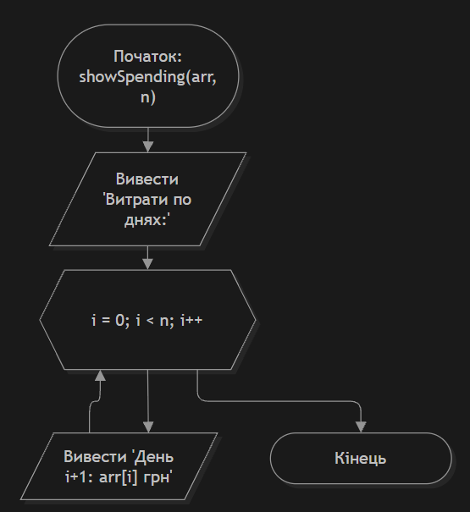

Рис. 1 Блок-схема функції showSpending

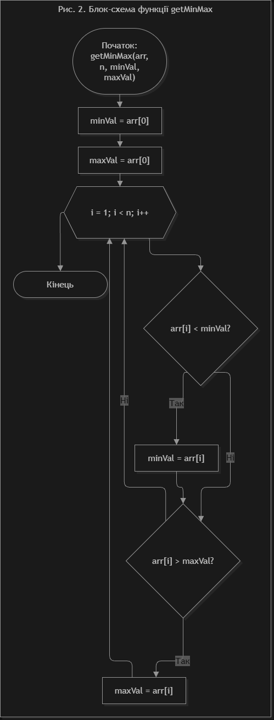
Рис. 2 Блок-схема функції getMinMax

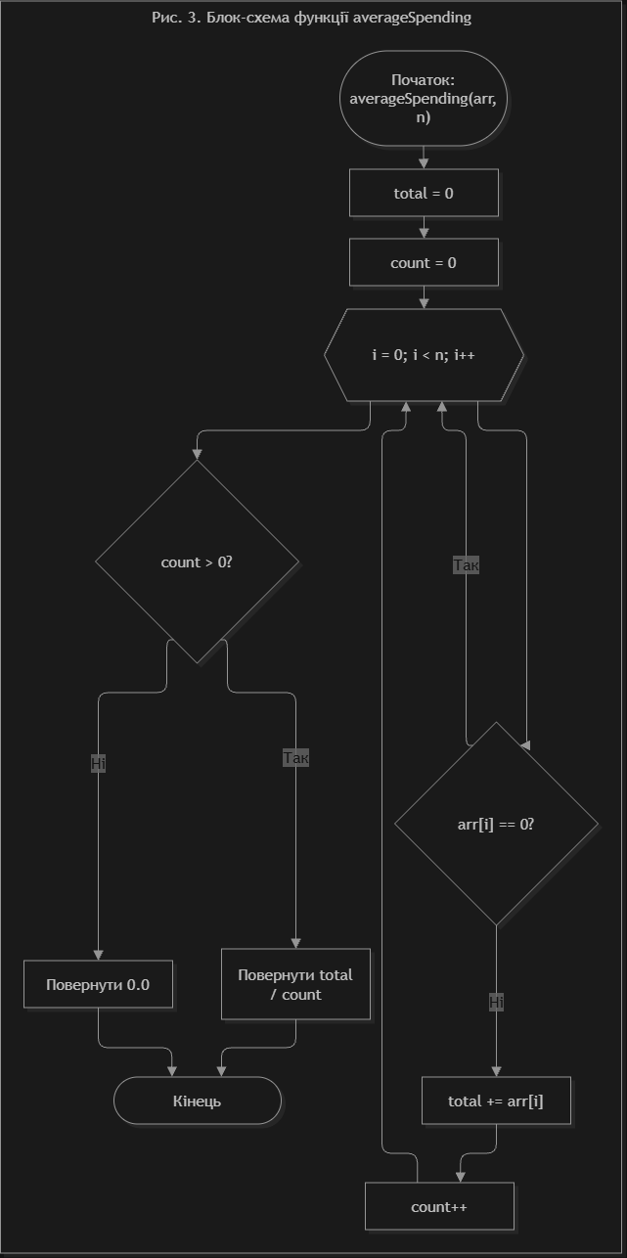
Рис. 3 Блок-схема функції averageSpending

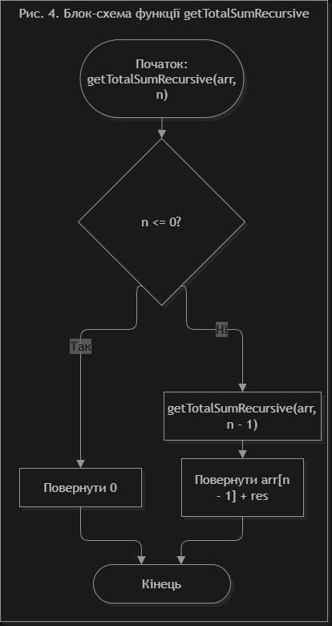
Рис.4Блок-схема функції getTotalSumRecursive
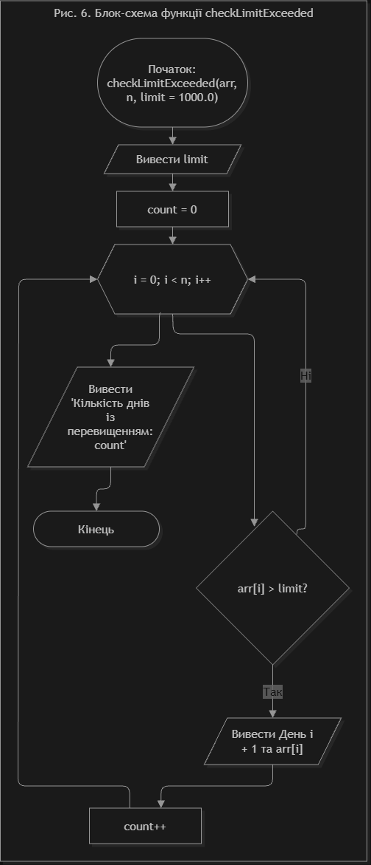

Рис. 5 Блок-схема функції checkLimitExceeded

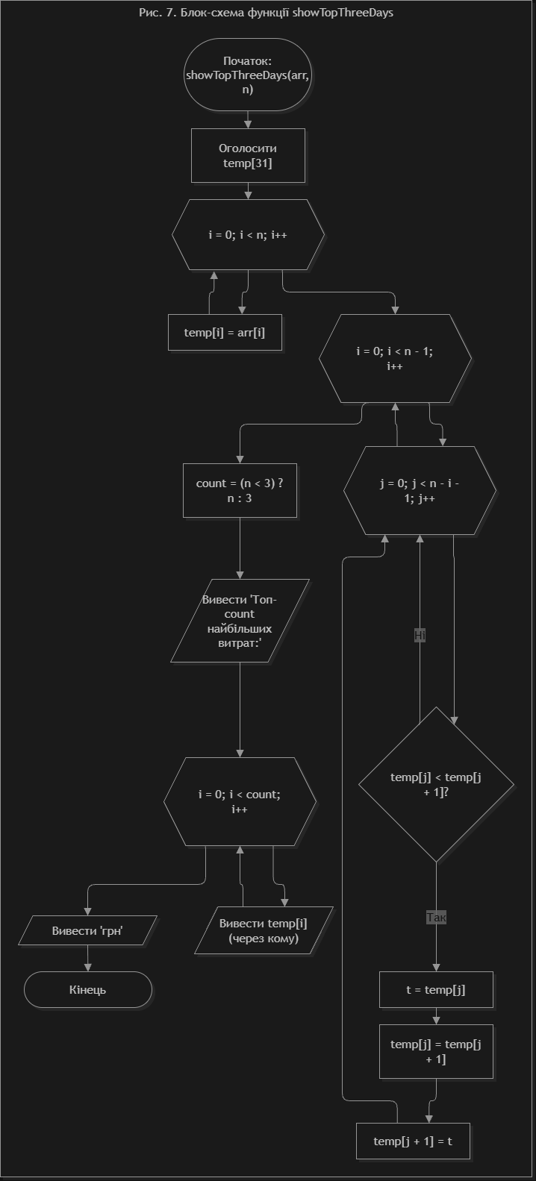
Рис. 6 Блок-схема функції showTopThreeDays

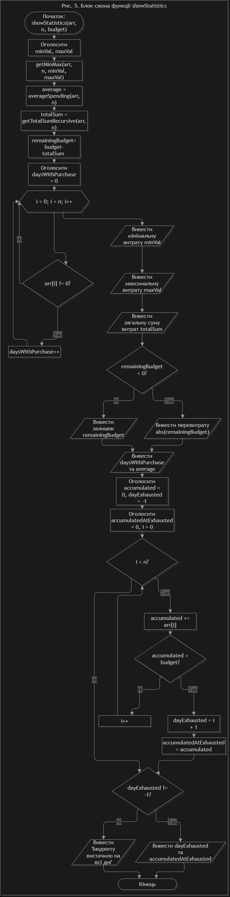
Рис. 7 Блок-схема функції showStatistics

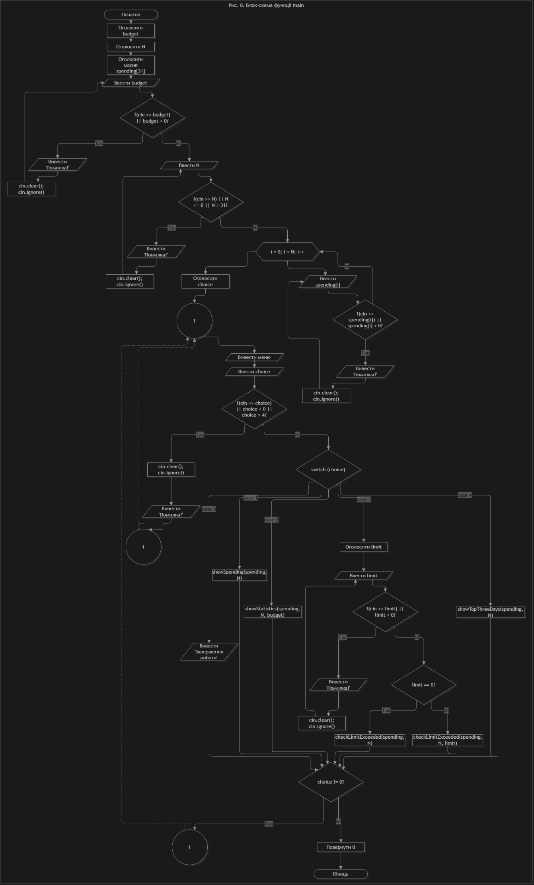
Рис. 8 Блок-схема функції main
Планована оцінка часу виконання завдань 3–9:
№ | Завдання | Планований час
3 | Lab 2 (варіант 22) | 30 хвилин
4 | Lab 3 (варіант 16) | 45 хвилин
5 | Class Practice Task — Аналізатор місячного бюджету | 1.5 години
6 | Self Practice Task 1 — Дракон і голод | 15 хвилин
7 | Self Practice Task 2 — Коля, Вася і Теніс | 15 хвилин
8 | Self Practice Task 3 — Зуби | 10 хвилин
9 | Self Practice Task 4 — Факторіал | 15 хвилин

3. Конфігурація середовища до виконання завдань:
Конфігурація не виконувалася.

4. Код програм з посиланням на зовнішні ресурси:
Завдання №3 Lab# programming: Lab 2
/*
Лаб2 вараінт 22
Автор: Дмитро Надвірний
Група: 12
*/
#include <iostream>
#include <cmath>
#include <iomanip>
using namespace std;

int main() {
double sum = 0;
for (int n = 2; n <= 16; n++) { // 15 членів: n = 2..16
double a_n = pow(n, log(n)) / pow(log(n), n);
sum += a_n;
}
cout << "Сума 15 членів ряду = " << fixed << setprecision(4) << sum << endl;
return 0;
}

Code 1 Код до лабораторної 2
Посилання на Pull Request: https://github.com/artificial-intelligence-department/ai_programming_playground_2026/pull/400
Завдання №4 Lab# programming: Lab 3
/*
Лаб3 вараінт 16
Автор: Дмитро Надвірний
Група: 12
*/
#include <iostream>
#include <iomanip>
#include <cmath>
using namespace std;

int main() {
const double PI = acos(-1.0);
const double a = PI / 5, b = PI;
const int k = 10, N = 40;
const double eps = 0.0001;
double h = (b - a) / k;

cout << "Обчислення функції\n";
for (int i = 0; i <= k; i++) {
double x = a + i * h;

// а) для заданого n (арифметичний цикл)
double SN = 0;
for (int n = 1; n <= N; n++)
SN += cos((2 * n - 1) * x) / pow(2 * n - 1, 2);

// б) для заданої точності (ітераційний цикл)
double SE = 0, term;
int n = 1;
do {
term = cos((2 * n - 1) * x) / pow(2 * n - 1, 2);
SE += term;
n++;
} while (fabs(term) >= eps);

// точне значення
double Y = PI * PI / 8 - PI / 4 * fabs(x);

cout << fixed << setprecision(6)
<< "X=" << x << " SN=" << SN
<< " SE=" << SE << " Y=" << Y << "\n";
}
return 0;
}

Code 2 Код до лабораторної 3
Посилання на Pull Request: https://github.com/artificial-intelligence-department/ai_programming_playground_2026/pull/400
Завдання №5 Practice# programming: Class Practice Task
/*
Аналізатор місячного бюджету
Автор: Дмитро Надвірний
Група: 12
*/

#include <iostream>
#include <iomanip>
#include <cmath>
using namespace std;

void showSpending(const double arr[], int n) {
cout << "\nВитрати по днях:\n";
for (int i = 0; i < n; i++) {
cout << "День " << i + 1 << ": "
<< fixed << setprecision(2) << arr[i] << " грн\n";
}
}

void getMinMax(const double arr[], int n, double &minVal, double &maxVal) {
minVal = maxVal = arr[0];

for (int i = 1; i < n; i++) {
if (arr[i] < minVal) minVal = arr[i];
if (arr[i] > maxVal) maxVal = arr[i];
}
}

double averageSpending(const double arr[], int n) {
double total = 0;
int count = 0;

for (int i = 0; i < n; i++) {
if (arr[i] == 0) continue;
total += arr[i];
count++;
}

return (count > 0) ? total / count : 0.0;
}

double getTotalSumRecursive(const double arr[], int n) {
if (n <= 0) return 0;
return arr[n - 1] + getTotalSumRecursive(arr, n - 1);
}

void showStatistics(const double arr[], int n, double budget) {
double minVal, maxVal;
getMinMax(arr, n, minVal, maxVal);

double average = averageSpending(arr, n);
double totalSum = getTotalSumRecursive(arr, n);
double remainingBudget = budget - totalSum;

int daysWithPurchase = 0;
for (int i = 0; i < n; i++) {
if (arr[i] != 0) daysWithPurchase++;
}

cout << "\nСтатистика витрат:\n";
cout << "Мінімальна витрата: " << fixed << setprecision(2) << minVal << " грн\n";
cout << "Максимальна витрата: " << maxVal << " грн\n";
cout << "Загальна сума витрат: " << totalSum << " грн\n";

if (remainingBudget < 0)
cout << "Перевитрата понад бюджет: " << abs(remainingBudget) << " грн\n";
else
cout << "Залишок бюджету: " << remainingBudget << " грн\n";

cout << "Днів із покупками: " << daysWithPurchase << "\n";
cout << "Середня витрата без урахування днів без покупок: "
<< average << " грн\n";

double accumulated = 0;
int dayExhausted = -1;
double accumulatedAtExhausted = 0;
int i = 0;

while (i < n) {
accumulated += arr[i];

if (accumulated > budget) {
dayExhausted = i + 1;
accumulatedAtExhausted = accumulated;
break;
}
i++;
}

if (dayExhausted != -1) {
cout << "Бюджет перевищено на " << dayExhausted
<< "-й день, накопичені витрати: "
<< accumulatedAtExhausted << " грн.\n";
} else {
cout << "Бюджету вистачило на всі дні.\n";
}
}

void checkLimitExceeded(const double arr[], int n, double limit = 1000.0) {
cout << "Денний ліміт: " << fixed << setprecision(2) << limit << " грн\n";

int count = 0;
for (int i = 0; i < n; i++) {
if (arr[i] > limit) {
cout << "День " << i + 1 << ": " << arr[i] << " грн\n";
count++;
}
}

cout << "Кількість днів із перевищенням: " << count << "\n";
}

void showTopThreeDays(const double arr[], int n) {
double temp[31];

for (int i = 0; i < n; i++) {
temp[i] = arr[i];
}

// Сортування копії масиву за спаданням (бульбашкою)
for (int i = 0; i < n - 1; i++) {
for (int j = 0; j < n - i - 1; j++) {
if (temp[j] < temp[j + 1]) {
double t = temp[j];
temp[j] = temp[j + 1];
temp[j + 1] = t;
}
}
}

int count = (n < 3) ? n : 3;
cout << "\nТоп-" << count << " найбільших витрат: ";

for (int i = 0; i < count; i++) {
cout << fixed << setprecision(2) << temp[i];
if (i < count - 1) cout << ", ";
else cout << " грн\n";
}
}

int main() {
double budget;
int N;
double spending[31];

cout << "Введіть бюджет: ";
while (!(cin >> budget) || budget < 0) {
cout << "Помилка! Введіть невід'ємне число: ";
cin.clear();
cin.ignore(10000, '\n');
}

cout << "Введіть кількість днів: ";
while (!(cin >> N) || N <= 0 || N > 31) {
cout << "Помилка! Кількість днів має бути від 1 до 31: ";
cin.clear();
cin.ignore(10000, '\n');
}

for (int i = 0; i < N; i++) {
cout << "Введіть витрати за день " << i + 1 << ": ";
while (!(cin >> spending[i]) || spending[i] < 0) {
cout << "Помилка! Введіть невід'ємне число: ";
cin.clear();
cin.ignore(10000, '\n');
}
}

int choice;

do {
menu_start:
cout << "\n--- МЕНЮ ---\n";
cout << "1. Показати витрати по днях\n";
cout << "2. Показати статистику витрат\n";
cout << "3. Показати дні з перевищенням денного ліміту\n";
cout << "4. Показати три найбільші витрати\n";
cout << "0. Вийти\n";
cout << "Виберіть пункт: ";

if (!(cin >> choice) || choice < 0 || choice > 4) {
cin.clear();
cin.ignore(10000, '\n');
cout << "Помилка! Виберіть число від 0 до 4.\n";
goto menu_start;
}

switch (choice) {
case 1:
showSpending(spending, N);
break;

case 2:
showStatistics(spending, N, budget);
break;

case 3: {
double limit;
cout << "Введіть денний ліміт (0 — стандартний, 1000 грн): ";

while (!(cin >> limit) || limit < 0) {
cout << "Помилка! Введіть невід'ємне число: ";
cin.clear();
cin.ignore(10000, '\n');
}

if (limit == 0)
checkLimitExceeded(spending, N);
else
checkLimitExceeded(spending, N, limit);

break;
}

case 4:
showTopThreeDays(spending, N);
break;

case 0:
cout << "\nЗавершення роботи. До побачення!\n";
break;
}

} while (choice != 0);

return 0;
}

Code 3 Код до практичного завдання
Посилання на Pull Request: https://github.com/artificial-intelligence-department/ai_programming_playground_2026/pull/400
Завдання №6 Practice# programming: Self Practice Task 1
/* Дракон і голод
0102 */
#include <iostream>
using namespace std;

bool check(long long n, long long m, long long s) {
if (s < ((n + 1) / 2) * m) {
return false;
}

if (n == 1 && s != m) {
return false;
}

if (n == 2 && s > 2 * m) {
return false;
}

return true;
}

void printSequence(long long n, long long m, long long s) {
if (n == 1) {
cout << m;
return;
}

if (n == 2) {
cout << s - m << " " << m;
return;
}

long long need = (n + 1) / 2;
long long extra = s - need * m;

for (int i = 0; i < n - need; i++) {
cout << 0 << " ";
}

for (int i = 0; i < need; i++) {
if (i == 0) {
cout << m + extra << " ";
} else {
cout << m << " ";
}
}
}

int main() {
long long n, m, s;
cin >> n >> m >> s;

if (!check(n, m, s)) {
cout << -1;
return 0;
}

printSequence(n, m, s);

return 0;
}

Code 4 Код до 1 задачі з Алготестера
Посилання на Pull Request: https://github.com/artificial-intelligence-department/ai_programming_playground_2026/pull/400
Завдання №7 Practice# programming: Self Practice Task 2
/* Коля, Вася і Теніс
0031 */

#include <iostream>
#include <string>
using namespace std;

void countGames(int n, string s) {
int k = 0, v = 0;
int winK = 0, winV = 0;

for (int i = 0; i < n; i++) {
if (s[i] == 'K') {
k++;
} else if (s[i] == 'V') {
v++;
}

if (k >= 11 && k - v >= 2) {
winK++;
k = 0;
v = 0;
} else if (v >= 11 && v - k >= 2) {
winV++;
k = 0;
v = 0;
}
}

cout << winK << ":" << winV << endl;

if (k > 0 || v > 0) {
cout << k << ":" << v << endl;
}
}

int main() {
int n;
string s;

cin >> n >> s;

countGames(n, s);

return 0;
}

Code 5 Код до 2 задачі з Алготестера
Посилання на Pull Request: https://github.com/artificial-intelligence-department/ai_programming_playground_2026/pull/400
Завдання №8 Practice# programming: Self Practice Task 3
/* Зуби
0182 */
#include <iostream>
using namespace std;

int findBest(int n, long long k) {
int current = 0, best = 0;
long long a;

for (int i = 0; i < n; i++) {
cin >> a;

if (a >= k) {
current++;
} else {
current = 0;
}

if (current > best) {
best = current;
}
}

return best;
}

int main() {
int n;
long long k;

cin >> n >> k;

cout << findBest(n, k);

return 0;
}

Code 6 Код до 3 задачі з Алготестера
Посилання на Pull Request: https://github.com/artificial-intelligence-department/ai_programming_playground_2026/pull/400
Завдання №9 Practice# programming: Self Practice Task 4
/* Факторіал
1153 */
#include <iostream>
using namespace std;

long long countZeros(long long N) {
long long count = 0;

while (N / 5 > 0) {
count += N / 5;
N /= 5;
}

return count;
}

int main() {
long long N;
cin >> N;

cout << countZeros(N) << endl;

return 0;
}

Code 7 Код до 4 задачі з Алготестера
Посилання на Pull Request: https://github.com/artificial-intelligence-department/ai_programming_playground_2026/pull/400

5. Результати виконання завдань, тестування та фактично затрачений час:
Завдання №3 Lab# programming: Lab 2
[Вставити скріншот №5: консольний вивід лабораторної №2: «Сума 15 членів ряду = 10.5416»]
Рис. 10 Результат виконання Lab 2
Показник | Значення
Кількість членів ряду | 15 (n = 2…16)
Сума ряду | 10.5416
Час затрачений на виконання завдання: 35 хвилин
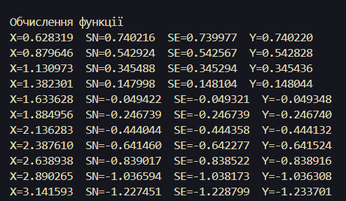
Завдання №4 Lab# programming: Lab 3
Рис. 9 Результат виконання Lab 3
X | SN (N = 40) | SE (ε = 0.0001) | Y (точне)
0.628319 | 0.740216 | 0.739977 | 0.740220
0.879646 | 0.542924 | 0.542567 | 0.542828
1.130973 | 0.345488 | 0.345294 | 0.345436
1.382301 | 0.147998 | 0.148104 | 0.148044
1.633628 | -0.049422 | -0.049321 | -0.049348
1.884956 | -0.246739 | -0.246739 | -0.246740
2.136283 | -0.444044 | -0.444358 | -0.444132
2.387610 | -0.641460 | -0.642277 | -0.641524
2.638938 | -0.839017 | -0.838522 | -0.838916
2.890265 | -1.036594 | -1.038173 | -1.036308
3.141593 | -1.227451 | -1.228799 | -1.233701
Час затрачений на виконання завдання: 55 хвилин
Завдання №5 Practice# programming: Class Practice Task
Тестові вхідні дані: бюджет — 8000 грн, кількість днів — 10, витрати по днях: 1200 0 950 1100 1300 0 1050 1250 1500 1120.
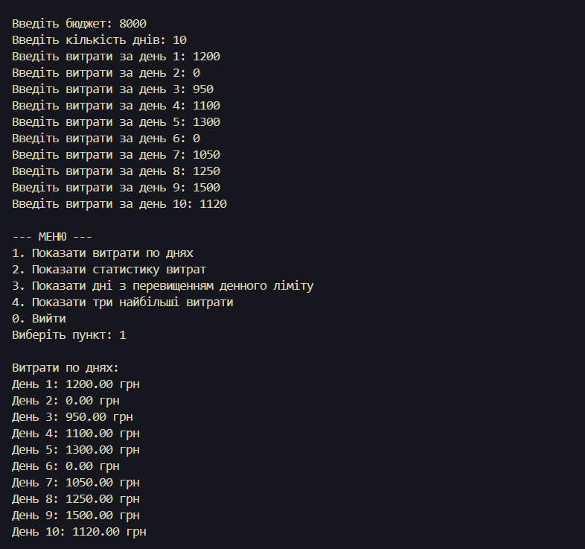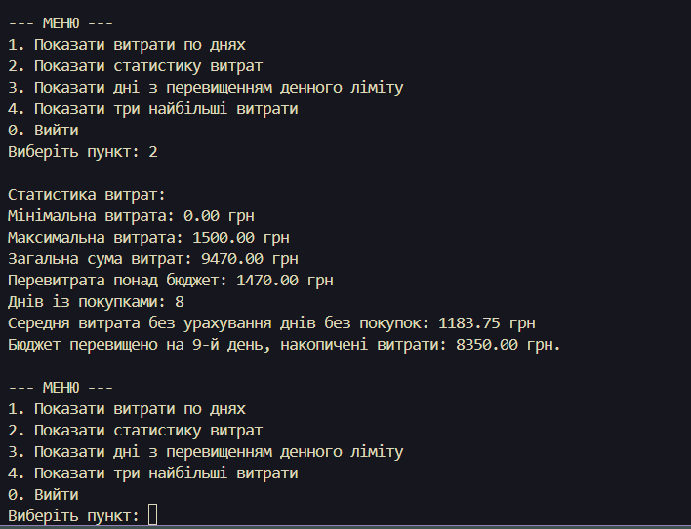

Рис. 10,11 Результат виконання класної практичної задачі (початок)

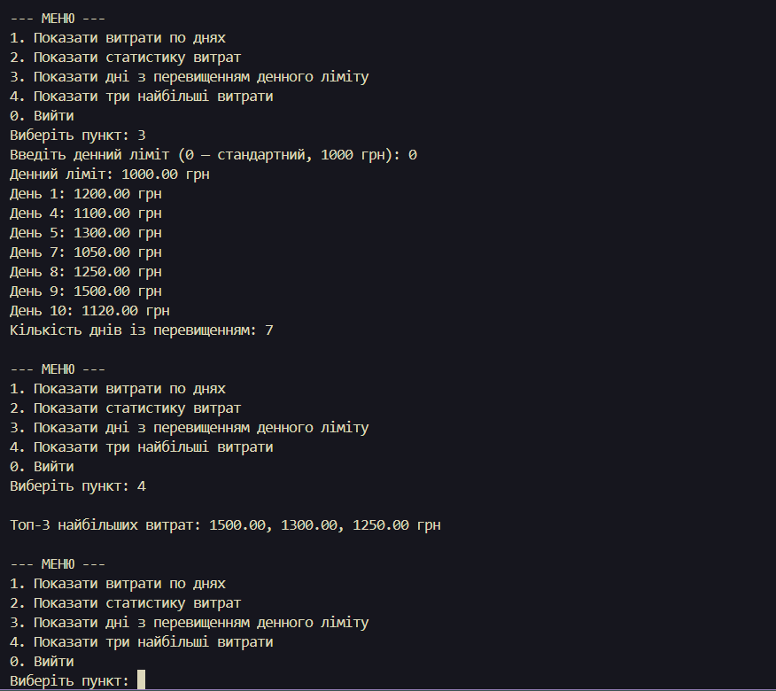Рис. 12 Результат виконання класної практичної задачі (продовження)
Контрольний показник | Очікуване значення | Отримане значення
Загальна сума витрат | 9470.00 грн | 9470.00 грн
Перевитрата понад бюджет | 1470.00 грн | 1470.00 грн
Днів із покупками | 8 | 8
Середня витрата (без днів без покупок) | 1183.75 грн | 1183.75 грн
День вичерпання бюджету | 9 (накопичено 8350.00 грн) | 9 (накопичено 8350.00 грн)
Мінімальна / максимальна витрата | 0.00 / 1500.00 грн | 0.00 / 1500.00 грн
Днів із перевищенням ліміту 1000 грн | 7 | 7
Топ-3 найбільших витрат | 1500.00, 1300.00, 1250.00 грн | 1500.00, 1300.00, 1250.00 грн
Час затрачений на виконання завдання: 1.5 години (90 хвилин)
Завдання №6 Practice# programming: Self Practice Task 1,2,3,4
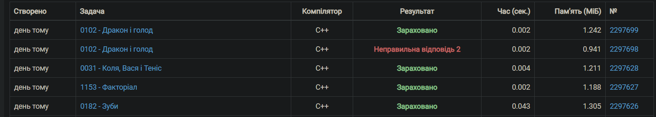

Рис. 13 Результат виконання 4 самостійних задач (Факторіал, Дракон і голод, Коля, Вася і Теніс, Зуби)
Час затрачений на виконання завдання: 1.5 години.
Фактично затрачений час (зведена таблиця):
№ | Завдання | Планований час | Фактичний час
1 | Опрацювання теорії (8 тем) | — | 1 год 10 хв
2 | Аналіз вимог, блок-схеми, оцінка часу | — | 50 хв
3 | Lab 2 (варіант 22) | 30 хв | 35 хв
4 | Lab 3 (варіант 16) | 45 хв | 55 хв
5 | Class Practice Task | 90 хв | 90 хв
6 | Self Practice 1 — Дракон і голод | 15 хв | 20 хв
7 | Self Practice 2 — Теніс | 15 хв | 20 хв
8 | Self Practice 3 — Зуби | 10 хв | 25 хв
9 | Self Practice 4 — Факторіал | 15 хв | 20 хв
10 | Оформлення звіту, GitHub, командні зустрічі | — | 45 хв
 | Разом | — | 7 годин (420 хв)

6. Кооперація з командою/trello:
Команда №6. Під час командної роботи обговорювалися рекурентні та прямі формули членів ряду для Lab 2–3, підходи до сортування масиву та розв'язання задач Algotester.

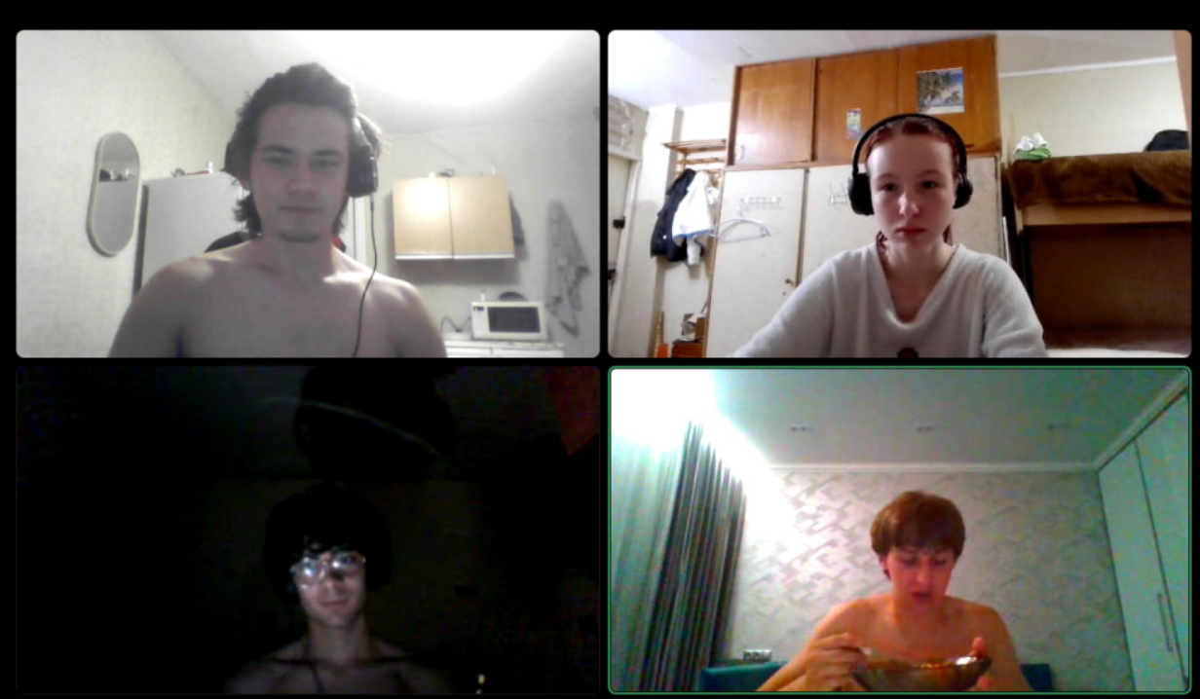Рис. 14 Перша зустріч, 08.10

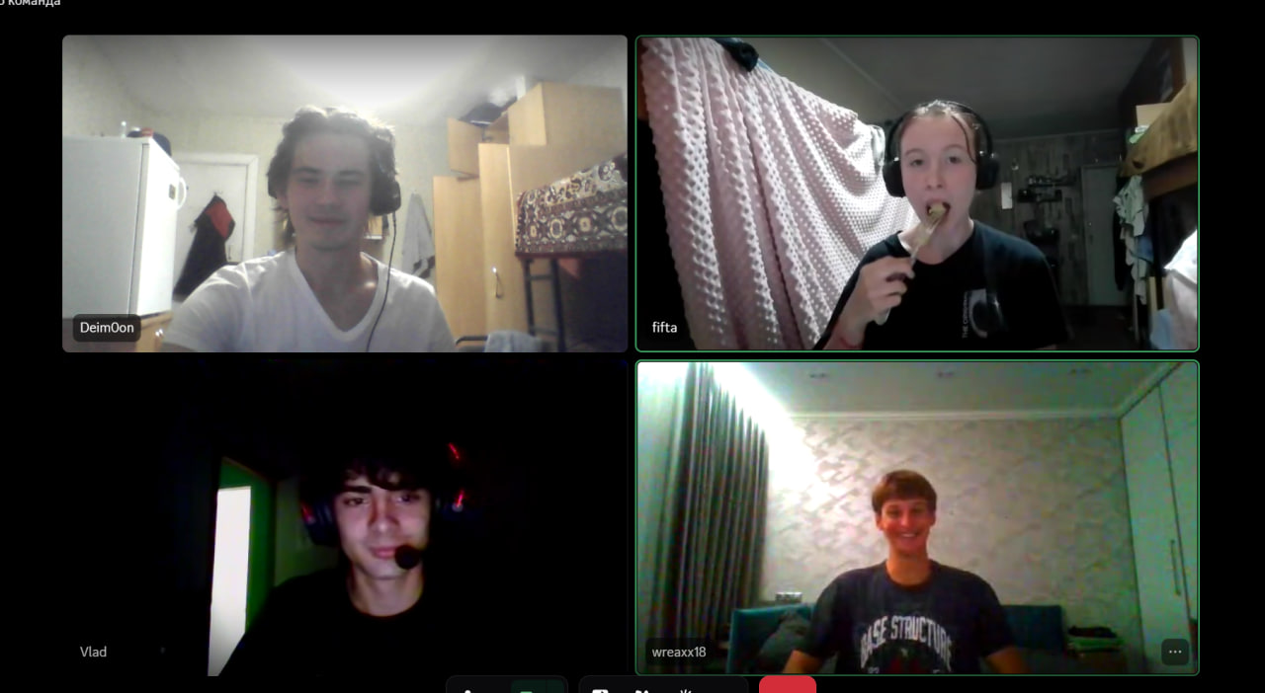Рис. 15 Друга зустріч, 12.10
Посилання на Pull Request: https://github.com/artificial-intelligence-department/ai_programming_playground_2026/pull/400

Trello: 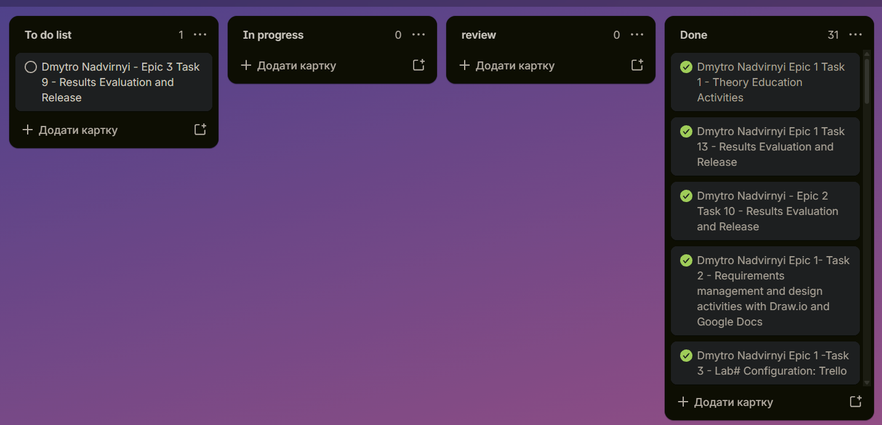

Рис. 16 Дошка Trello по третьому епіку

Висновки:
У ході Epic 3 реалізовано 7 програм: обчислення суми 15 членів ряду (Lab 2, варіант 22), обчислення функції π²/8 − π|x|/4 через розклад у ряд з порівнянням трьох значень SN, SE та Y (Lab 3, варіант 16), консольний «Аналізатор місячного бюджету» з інтерактивним меню та чотири самостійні задачі з Algotester (побудова послідовності за умовами, підрахунок рахунку в тенісі, пошук найдовшої серії, підрахунок нулів у N!). Застосовано всі три типи циклів (for, while, do-while), оператори break і continue, вкладені цикли, одновимірні масиви, функції з параметрами за посиланням та за замовчуванням, рекурсію (getTotalSumRecursive) і вбудовані функції (pow, log, cos, acos, fabs, abs, setw, setprecision).
Для Lab 2 підсумовування розпочато з n = 2, оскільки при n = 1 знаменник (ln n)^n перетворюється на нуль. Сума 15 членів ряду становить 10.5416. У Lab 3 результати SN та SE близькі до точного значення Y: на більшості точок відхилення не перевищує 10⁻³. Найбільша похибка спостерігається у точці x = π (SN = −1.2275, SE = −1.2288, Y = −1.2337), де всі доданки мають однаковий знак, а ряд з членами 1/(2n−1)² збігається повільно: зупинка за умовою |aₙ| < ε гарантує малість останнього доданка, але не малість залишку ряду, тому для SN (N = 40) залишок становить близько 6·10⁻³, а для SE — близько 5·10⁻³. Контрольні цифри практичної задачі повністю збіглися з очікуваними: сума витрат 9470.00 грн, перевитрата 1470.00 грн, середня витрата 1183.75 грн, бюджет вичерпано на 9-й день.
Планований час на класну практику (1.5 год) збігся з фактичним; Lab 2 і Lab 3 зайняли трохи більше запланованого (35 проти 30 хв і 55 проти 45 хв), самостійні задачі — на 5 хв більше за план кожна. Загальний час на всі завдання склав ≈ 7 годин (теорія — 1 год 10 хв, блок-схеми — 50 хв, Lab 2 — 35 хв, Lab 3 — 55 хв, практика — 90 хв, самостійні — 20/20/15/20 хв, оформлення звіту та GitHub — 45 хв). Основну складність становили вибір правильної формули для обчислення членів ряду (пряма за загальною формулою, а не рекурентна), коректна умова зупинки ітераційного циклу та проєктування функцій із валідацією вводу для практичної задачі.

